INTELIGENCIA ARTIFICIAL EMBEBIDA EN DRONEs
  - Clasificación de Terreno y Análisis Vibracional mediante Nano Edge AI
Autor: Pedro Lacárcel Jardi
Tutor:
Grado: Ingeniería Informática – Ingeniería de Computadores
Centro: Escuela Técnica Superior de Ingeniería Informática
Universidad: Universidad de Sevilla
Fecha: Mayo 2026

BLOQUE 1: DESCRIPCIÓN DEL PROYECTO

B1.1. Introducción y Motivación

Una Nueva Era
En la actualidad, nos hallamos ante un hito disruptivo en la evolución tecnológica: la convergencia de la Inteligencia Artificial (IA) con prácticamente todos los estratos de la cotidianidad y la industria. En un entorno globalizado y digitalizado, resulta complejo identificar dispositivos que carezcan de algoritmos inteligentes. No obstante, el despliegue de la IA en los sistemas empotrados (embedded systems) plantea un desafío técnico significativo. Tradicionalmente, el aprendizaje profundo y el procesamiento de grandes volúmenes de datos (Big Data) han requerido infraestructuras computacionales robustas; sin embargo, los sistemas embebidos operan bajo restricciones críticas de consumo energético, capacidad de memoria y latencia de respuesta.
Los sistemas de propósito específico, a menudo sujetos a determinismo en tiempo real duro, priorizan la eficiencia sobre la complejidad algorítmica. En aplicaciones críticas, como los sistemas de frenado antibloqueo (ABS) o el control de estabilidad vehicular, el procesamiento debe realizarse en escalas de microsegundos, donde un retardo computacional excesivo comprometería la seguridad del sistema. Por ello, existe la percepción de que la IA —debido a su alta carga computacional— es incompatible con microcontroladores de baja potencia y frecuencias de reloj reducidas.
A pesar de estas limitaciones, la emergencia del TinyML y la optimización de modelos han demostrado que es posible implementar IA de manera eficiente en el Edge. La justificación de su uso no reside en tareas triviales, como el encendido de un actuador mediante un umbral fijo, sino en la sustitución de algoritmos de control complejos que deben gestionar datos ambiguos o estocásticos. Por ejemplo, en el mantenimiento predictivo, la IA puede identificar patrones de vibración anómalos en motores que serían imperceptibles para un algoritmo de lógica convencional, permitiendo una toma de decisiones inteligente sin depender de una conexión a la nube y respetando las restricciones de hardware del dispositivo.

Problemática Social y Técnica
La problemática que este proyecto resuelve es doble. Por un lado, la dependencia tecnológica de la conectividad. En situaciones críticas (rescates, zonas de guerra, inspecciones en túneles), el WiFi o el 5G fallan. Un dron que "piensa" en la nube es un dron que queda inutilizado ante la mínima interferencia. Por otro lado, la seguridad operativa. Los drones actuales son frágiles; un fallo en un rodamiento de un motor puede derribar una aeronave de miles de euros.
Este proyecto se focaliza en el ámbito de la Ingeniería de Sistemas Inteligentes y la Robótica Autónoma. Buscamos dotar al microcontrolador, el humilde corazón de silicio de la aeronave, de la capacidad de discernir su entorno y su propio estado de salud. Al integrar Inteligencia Artificial directamente en el hardware inercial (Edge AI), transformamos un juguete teledirigido en una sonda científica autónoma, capaz de interactuar con la sociedad de forma más segura, eficiente y privada.

B1.2. Objetivos del Proyecto

Objetivos Profesionales
Desarrollo de un Sistema de Edge AI Real: Implementar un pipeline completo de Machine Learning, desde la adquisición de señales crudas hasta el despliegue de un modelo optimizado en un sistema embebido. No solo es implementar un pipeline, sino demostrar la viabilidad de la inferencia local. El objetivo es procesar las señales de los acelerómetros y giróscopos para detectar estados "Normales" o "Anormales" en tiempo real, eliminando la latencia de la nube.
Optimización de Recursos en Hardware Limitado: Demostrar que es posible ejecutar algoritmos de alta complejidad (XGBoost) en microcontroladores con menos de 100KB de RAM, maximizando la eficiencia energética. El desafío radica en la "compresión del conocimiento". Implementar XGBoost en menos de 100KB de RAM requiere una cuantización y poda de la modelo agresiva, asegurando que el dron mantenga su autonomía energética sin sacrificar precisión diagnóstica.
Diseño de Arquitecturas de Telemetría Robustas: Crear un sistema de comunicación híbrido (UART-WiFi) que permita la monitorización en tiempo real sin interferir con los procesos críticos de control. Se busca contrastar la eficiencia de las herramientas de generación automática de librerías frente al ajuste manual (hand-crafted features). Esto determinará si es posible acelerar el despliegue de soluciones de rescate en situaciones de emergencia donde el tiempo es crítico.

Objetivos Educacionales
Maestría en Sistemas Operativos de Tiempo Real y HAL: Profundizar en el uso de capas de abstracción de hardware (STM32 HAL) y la gestión de interrupciones para procesos deterministas.
Integración Multidisciplinar: Unificar conceptos de física (análisis inercial), matemáticas (procesamiento de señales), inteligencia artificial y redes de computadores.
Investigación en AutoML: Evaluar la eficacia de herramientas de vanguardia como NanoEdge AI Studio frente al desarrollo manual de modelos.

B1.3. Estado del Arte
Producto 1: DJI AirSense / Sistemas Propietarios de DJI
Los líderes del mercado de drones utilizan sistemas avanzados para evitar colisiones y monitorización de salud del motor.
Pros: Fiables y Plug & Play.
Contras: Sistemas "caja negra". Coste elevado.

Producto 2: TensorFlow Lite for Microcontrollers (TFLM)
Framework de Google para redes neuronales en MCUs.
Pros: Gran comunidad y soporte.
Contras: Curva de aprendizaje alta. Modelos a veces pesados.

B1.4. Elicitación de Requisitos y Análisis de Riesgos

Requisitos Hardware (RH)
RH1: STM32L476RG (FPU).
RH2: Sensor MPU6050/LSM6DSL.
RH3: Módulo ESP32.

BLOQUE 2: EJECUCIÓN DEL PROYECTO

B2.1. Diseño del Sistema
El sistema se concibe como una arquitectura de tres capas diseñada para maximizar el determinismo en la captación de datos y la flexibilidad en el procesamiento.

Esquema General y Diagrama de Bloques
1. Bloque de Adquisición (STM32L476RG + MPU6050): Este es el núcleo físico. El sensor MPU6050 capta las aceleraciones en los ejes X, Y y Z. Estos datos son leídos por el STM32 mediante el protocolo I2C. La funcionalidad de este bloque es garantizar que las señales lleguen de forma pura y equidistante en el tiempo al algoritmo de IA.
2. Bloque de Comunicación (Puente ESP32): Actúa como un intermediario transparente. Recibe los datos procesados o crudos por UART y los encapsula en paquetes TCP/IP para su transmisión vía WiFi. Su importancia radica en desacoplar las tareas de red de las tareas de tiempo real del STM32.
3. Bloque de Inteligencia y Servidor (Python + NanoEdge AI): En la fase de entrenamiento, este bloque recibe los datos crudos y genera el modelo. En la fase de operación, puede actuar como una consola de mando para visualizar las clasificaciones que el coche RC realiza localmente.
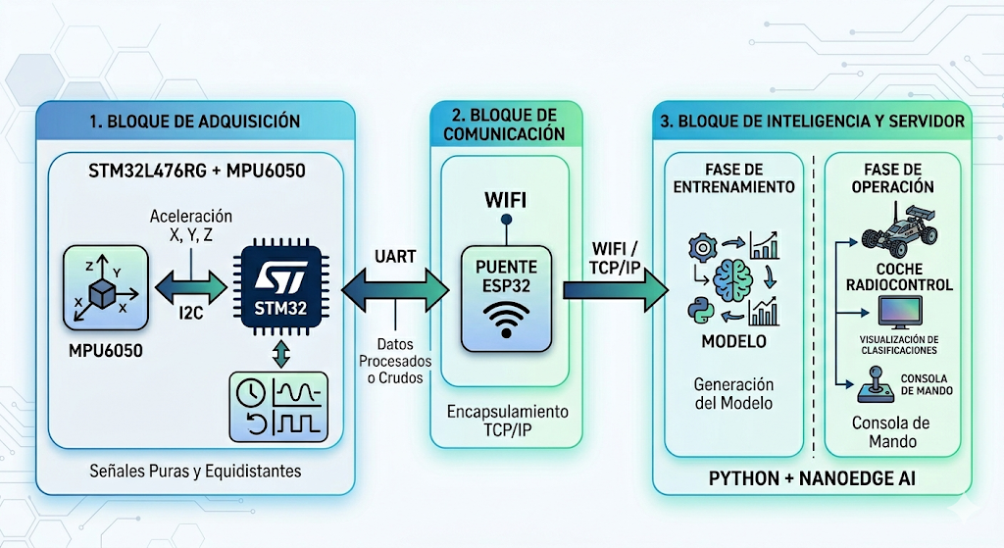

B2.2. Implementación

Tecnologías Empleadas

Hardware
- STM32 NUCLEO-L476RG
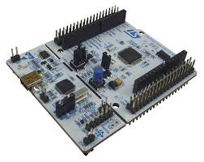
  - El microcontrolador elegido pertenece a la serie de ultra-bajo consumo de ST. Basado en el núcleo ARM Cortex-M4, incluye una FPU que es vital para las operaciones de punto flotante de los modelos de IA.
  - Frecuencia: 80 MHz.
  - Memoria 1 MB Flash / 128 KB RAM.
  - Periféricos: I2C1 para el sensor (Integrado), UART1 para comunicación con ESP32, UART2 para depuración USB.
  - Basado en Cortex-M4 con FPU, 80 MHz, 1 MB Flash / 128 KB RAM.
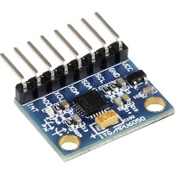
- MPU6050
  - Acelerómetro de 6 ejes configurado en ±2g.
- ESP-WROOM-32
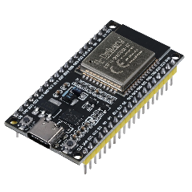
  - Destinada a puente UART-Wifi entre el microcontrolador STM32 y el host receptor de los datos (PC o similar)

Software
- NanoEdge AI Studio
  - Software de STM Electronics destinado a la IA embebida, concretamente a la detección de anomalías en sistemas y mantenimiento predictivo, esta será la herramienta matriz del proyecto, ya que permitirá implementar en el sistema el algoritmo de IA necesario para nuestro objetivo
  - Cuenta con AutoML integrada, la cual se encargara de proporcionar el algoritmo con mejor puntuación según los datos de entrada.
- Entornos de desarrollo y lenguajes
  - Visual Studio Code (extensión de platform,ini) para implementación de puerto wifi receptor de datos y generador de csv
  - STMCubeIDE para desarrollo del programa “DataLogger” encargado de recoger los datos proporcionados por el acelerómetro y enviarlos por la UART al ESP32

Desarrollo

Fase 1: Capa de Adquisición (Proyecto STM32) – Data logger
En esta fase nos encontramos con una de las partes mas importantes para que la implementación sea exitosa y la IA sepa interpretar bien los datos, como sabemos, la IA necesita de una cantidad considerable de datos para funcionar correctamente y “comparar” y “predecir” estados, por ello cada línea del dataset que va a recibir debe tener una cantidad suficiente de datos a interpretar. He optado por recoger los datos del acelerómetro en ventanas de 64 muestras (1 muestra: X, Y, Z), de esta forma cada línea de nuestro dataset tendrá 192 columnas, en un principio, suficientes para que la herramienta NanoEdge pueda trabajar con determinación
El desarrollo se realizó en C sobre el entorno STM32CubeIDE. El mayor reto fue asegurar el determinismo. Se implementó una lógica de "ventaneo":
Se capturan 64 muestras consecutivas por cada eje (X, Y, Z).
Esto genera una ventana de 192 valores (64 * 3).
Se utiliza un retardo preciso de 10ms entre muestras para lograr 100Hz.

Configuración STMCubeIDE (DataLogger.ioc)
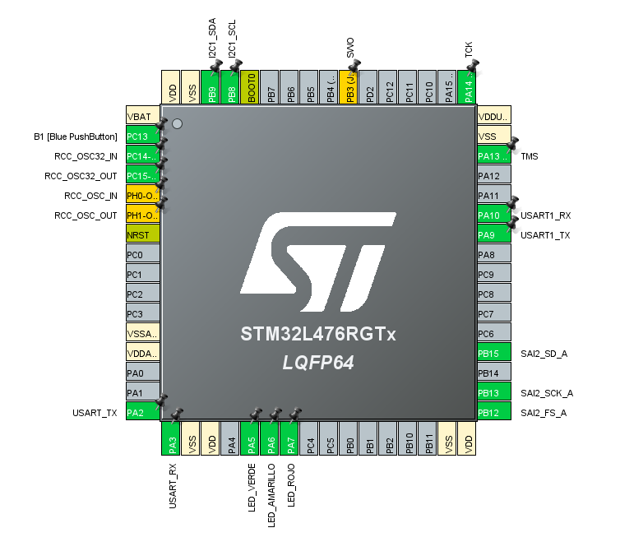
Visión General .ioc
Para poder recibir los datos del acelerómetro correctamente contamos con el bus I2C en nuestro microcontrolador NUCLEO, lo activamos:
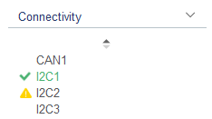 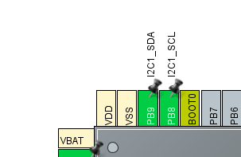
A nivel hardware conectamos los pines según la siguiente imagen:

Fase 2: Capa de Red (Puente ESP32)
El ESP32 se programó en C++ (Arduino Framework). Implementa un servidor de sockets que escucha en el puerto 8082. Su lógica es un bucle infinito de lectura UART y escritura en Socket TCP.
Problema solucionado: La latencia del WiFi a veces bloqueaba el flujo de datos. Se solucionó mediante el uso de buffers circulares y tiempos de espera no bloqueantes.

Fase 3: Capa de IA (Pipeline de Datos)
El proceso de entrenamiento siguió estos pasos:
1. **Captura de Clases:** "Normal" (vuelo estable), "Anormal" (vibración por hélice dañada), "Parado".
2. **Limpieza:** Uso de un script Python para asegurar que cada ventana tenga exactamente 192 columnas, eliminando tramas con ruido UART.
3. **Benchmark:** NanoEdge AI analizó más de 500 combinaciones de algoritmos, seleccionando XGBoost por su equilibrio entre precisión (98.96%) y ligereza (1.2KB RAM).

Se implementó una lógica de ventaneo capturando 64 muestras por eje (192 valores totales) a 100Hz. El ESP32 gestiona la telemetría mediante sockets TCP para evitar bloqueos en el hilo principal del STM32.

BLOQUE 3: PLANIFICACIÓN DEL PROYECTO

B3.2. Planificación Financiera Inicial
Factura de Materiales (BOM):
Concepto | Unidades | Precio Unitario | Total
STM32L476RG Nucleo-64 | 1 | 25 € | 25 €
ESP32 DevKit V1 | 1 | 10 € | 10 €
Sensor MPU6050 | 1 | 5 € | 5 €
Varios | 1 | 20 € | 20 €
Total Materiales |  |  | 60 €

VII. CONCLUSIONES Y TRABAJO FUTURO
Se ha validado que la IA compleja es viable en microcontroladores de baja potencia utilizando menos de 2KB de RAM. Como trabajo futuro, se propone la integración con controladores de vuelo comerciales y el uso de Online Learning.

